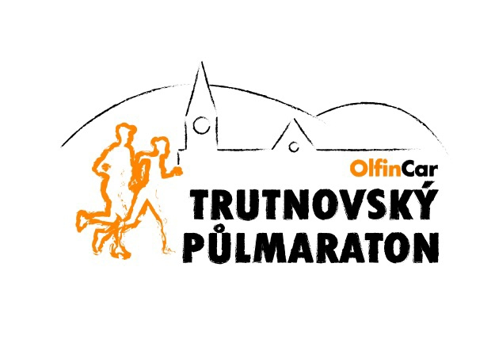

OLFINCAR TRUTNOVSKÝ PŮLMARATON - 4. ročník
Pod záštitou starosty města Trutnov Mgr. Ivana Adamce

Popis akce
- Závod v běhu na 21,097 km se startem a cílem v centru města Trutnov.
- Certifikovaná trasa vede jak historickou částí, tak i kolem řeky Úpy.
- Součástí akce budou také dětské závody v běhu, štafetové běhy, zkrácená verze běhu na 10 km a bohatý doprovodný program pro celou rodinu.
- Zázemí závodu bude u nového společenského centra města Trutnov – UFFO.
Termín: 26. 5. 2019
Start: 12:00 h půlmaraton / 12:10 h běh na 10 km
Místo: Trutnov, Společenské centrum UFFO (https://mapy.cz/zakladni?x=15.9103333&y=50.5634227&z=18&source=firm&id=12915109)
Ročník: 4.
Pořadatel: Olfincar Ski Team Trutnov
Trasa: rovinatá, povrch asfalt, cca 300 m kostky - kombinace historického centra a blízké přírody
Mapa: http://www.trutnovskypulmaraton.cz/mapa-zavodu/
Měření a výsledky závodu: měřeno pomocí aktivních čipů s technologií REAL TIME (www.sport-base.cz)
Čipová technologie. Měřící čip obdrží každý zúčastněný při prezenci. Závodník si musí před závodem umístit čip na nohu (přesně dle přiloženého návodu), jinak mu nebude změřen výsledný čas a musí ho mít na noze po celou dobu závodu až do průběhu cílem. Oficiální čas (GUNTIME) pro určení výsledku je dle pravidel IAAF měřen od okamžiku výstřelu startovní pistole až do okamžiku proběhnutí cílovou bránou. Pro osobní rekordy je ještě navíc každému běžci měřen tzv. REALTIME, který je měřen od okamžiku proběhnutí startovním obloukem do okamžiku proběhnutí cílovou bránou.
Registrace: do středy 22.5.2019/ 22:00, poté možnost přihlášení na místě v den závodu.
Registrace a prezence: Společenské centrum UFFO, 26. 5. 2019 (7:30 – 11:00 h)
Šatny, úschovna: Společenské centrum UFFO
Parkoviště: V blízkosti centra závodu. Max. 500m
Ceny a odměny: finanční a věcné ceny v hodnotě 60.000 Kč
- Muži (absolutní pořadí): 1. místo: 3.000 Kč, 2. místo: 2.000 Kč, 3. místo: 1.000 Kč
- Ženy (absolutní pořadí): 1. místo: 3.000 Kč, 2. místo: 2.000 Kč, 3. místo: 1.000 Kč
Kapacita závodu: 800 běžců
Limit závodu: 3:00 h
Rekord závodu:
- Muži: Volodymyr Timashov (2018) 01:14:01 h
- Ženy: Khýrová Aneta (2016) 01:29:20.32 h

KATEGORIE: (rozhodující je věk v roce závodu)
1. JEDNOTLIVCI PŮLMARATON
M18+ / Z18+ | 2000- 1990 | 18 - 29 let
M30+ / Z30+ | 1989 - 1980 | 30 - 39 let
M40+ / Z40+ | 1979 - 1970 | 40 - 49 let
M50+ / Z50+ | 1969 - 1960 | 50 - 59 let
M60+ | 1959 - | 60 a více let

2. JEDNOTLIVCI 10 km
M/Z | Muži / Ženy 2001 a starší | 18 a více let
JM/JZ | Junioři / Juniorky 2002 - 2004 | 15 - 17 let

3. DĚTSKÉ ZÁVODY
CH1/D1 | (2015 a mladší) | 4 roky a ml.
CH2/D2 | (2014 - 2013) | 5 - 6 let
CH3/D3 | (2012 - 2011) | 7 - 8 let
CH4/D4 | (2010 - 2009) | 9 - 10 let
CH5/D5 | (2008 - 2007) | 11 - 12 let
CH6/D6 | (2006 - 2005) | 13 - 14 let

4. ŠTAFETY
Čtyřčlenné týmy, mohou startovat muži, ženy i mix týmy (bez věkového rozdílu). Sestavte štafetu 4 lidí, kamarádů, přátel, kolegů z práce, můžu či žen a podělte se o vzdálenost 21,097 km rovným dílem. Zažijte kouzlo společné radosti a úspěchu!!!

PROGRAM ZÁVODU
7:30 – 11:00 | prezence, registrace (půlmaraton, 10 km)
7:30 – 9:30 | prezence, registrace (dětské závody)
9:00 – 15:00 | doprovodný program
9:45 | start dětské závody
11:15 | vyhlášení dětské závody
11:30 | otevření koridorů
12:00 | start Olfincar Trutnovský půlmaraton
12:10  12:50 | start běhu na 10 km  první závodník v cíli (10 km)
13:10 | první závodník v cíli (půlmaraton)
15:00 | vyhlášení

DOPROVODNÝ PROGRAM
- Autogramiáda Evy Vrabcové Nývltové
- Prezentace vozů VW, Škoda, Volvo – www.olfincar.cz
- Malování na obličej

